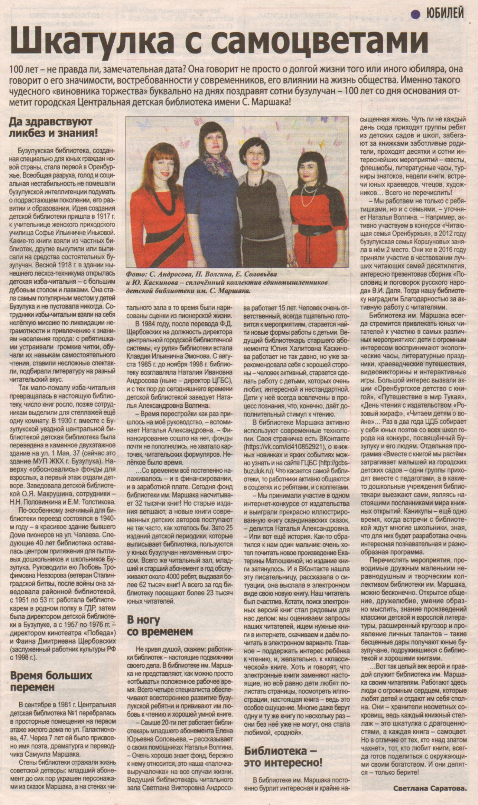

**Саратова С. Шкатулка с самоцветами [Текст] / С. Саратова // Наша Газета. – 2018. – 4 апреля. – С. 20.**